
PODRĘCZNIK PROGRAMU · IX EDYCJA
Serce dla pokoleń

Metodologia · procesy · promocja · wykonanie · korzyści dla każdego partnera

300+  wolontariuszy | 100 tys. zł  zebranych (VIII ed.) | ~8 ton  żywności na Kresy

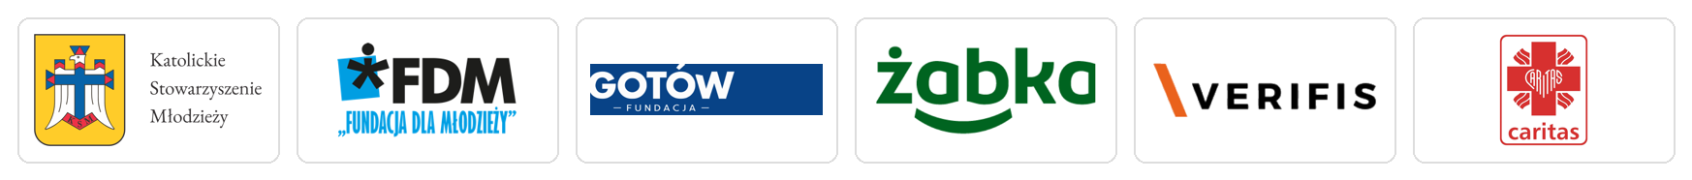

Organizatorzy: Katolickie Stowarzyszenie Młodzieży · Caritas Polska
Operatorzy: Fundacja GOTÓW · Fundacja dla Młodzieży
Dokument programu · wersja robocza · Sulejówek, lipiec 2026

Spis treści

1. Akcja „Polak z Sercem” — nazwa i opis
2. Metodologia programu
3. Ekosystem partnerstwa i role
4. Rola Caritas — marka, relacje, dystrybucja, wychowanie
5. Wizja: młodzież jako ambasadorzy dobra
6. Proces promocji (z kalendarzem i materiałami)
7. Proces wykonania i macierz odpowiedzialności (RACI)
8. Jak to działa w Żabce — mechanika
9. Model ekonomiczny i fundraising
10. Korzyści — co każdy daje i co otrzymuje
11. Mierniki sukcesu (KPI)
12. Ryzyka i sposoby ograniczenia
13. Plan: kamienie milowe 2026 i plan 2027
14. Perspektywa międzynarodowa i Polonia
15. Zarządzanie i następne kroki

1 Akcja „Polak z Sercem” — nazwa i opis

Nazwa: „Polak z Sercem” — IX edycja pod hasłem „Serce dla pokoleń”.

„Polak z Sercem” to ogólnopolska akcja charytatywna Katolickiego Stowarzyszenia Młodzieży i Fundacji dla Młodzieży, prowadzona od 2018 roku na rzecz Rodaków mieszkających poza granicami Ojczyzny — szczególnie na dawnych Kresach Rzeczypospolitej. Łączy konkretną pomoc materialną z wychowaniem młodego pokolenia i budowaniem więzi narodowej.
IX edycja „Serce dla pokoleń” koncentruje się na wsparciu rodzin, dzieci, młodzieży i seniorów: przybory szkolne, środki higieniczne oraz zbiórki finansowe. Program projektujemy jako długofalowe, powtarzalne przedsięwzięcie rozwojowe — nie jednorazową zbiórkę.
W skrócie
● Cel: regularna pomoc Polakom na Wschodzie oraz formacja młodych przez działanie.
● Zasięg dziś: Polska + Kresy (Litwa, Białoruś, Ukraina).
● Dorobek (VIII edycja): 300+ wolontariuszy, 100 tys. zł, ~8 ton żywności — Litwa, Łotwa, Ukraina, Białoruś.
● Adresaci pomocy: polskie rodziny, dzieci, młodzież i seniorzy na Kresach.

2 Metodologia programu

Program opiera się na powtarzalnej metodzie łączącej trzy filary i jeden roczny cykl działań. Metoda jest prosta, mierzalna i skalowalna.
Trzy filary metody
● Wychowanie i wolontariat (KSM): młodzi uczą się pomagać i realnie prowadzą akcję — fundament formacyjny.
● Partnerstwo i zasięg (Żabka + Verifis): sieć sklepów jako punkty zbiórek i kanał środków, wyposażone technicznie i logistycznie.
● Dystrybucja i relacje (Caritas): profesjonalny łańcuch pomocy i relacja z odbiorcami na Wschodzie.
Cztery zasady
● Win-win: dobro społeczne napędza korzyści partnerów, a te zwiększają skalę pomocy.
● Jedna marka: spójna komunikacja i identyfikacja dla wszystkich partnerów.
● Powtarzalny cykl: przygotowanie → promocja → zbiórka → dystrybucja → podsumowanie.
● Mierzalność: policzalne środki, dary, zasięgi i zaangażowanie; raport po każdej edycji.

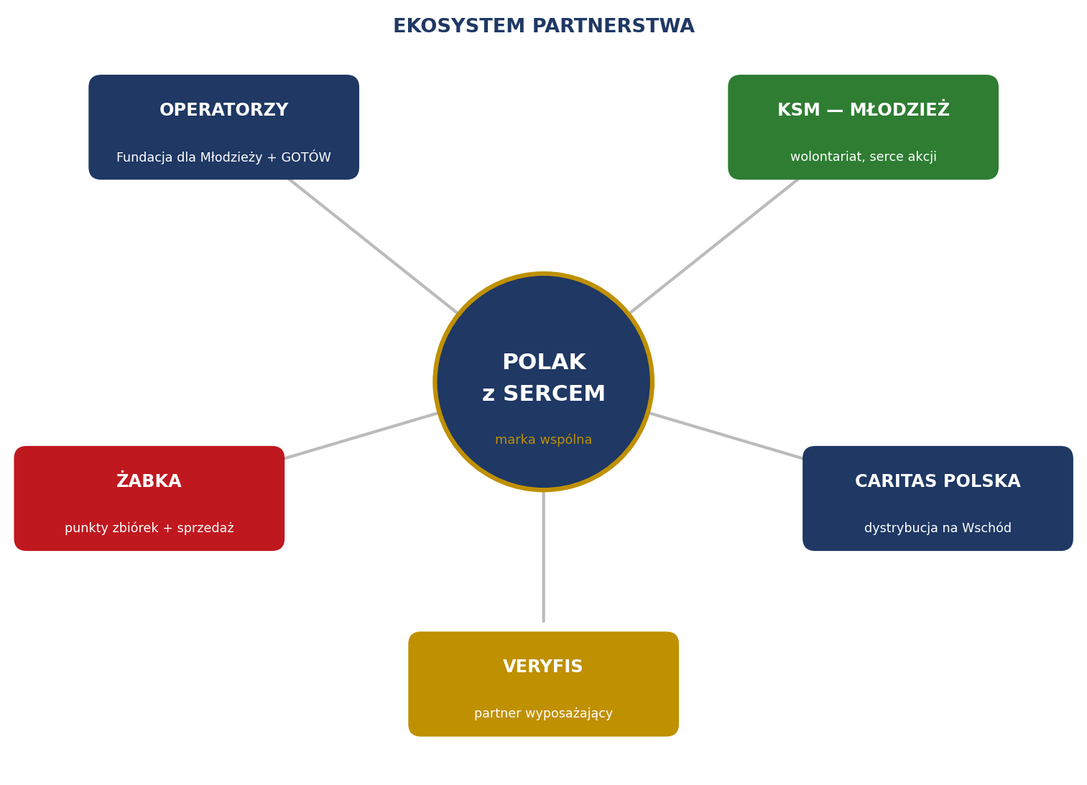

3 Ekosystem partnerstwa i role

Struktura: dwie instytucje — KSM i Caritas — w ścisłej współpracy; operatorami całości są Fundacja GOTÓW i Fundacja dla Młodzieży.

Podmiot | Rola
KSM | Instytucja i siła wolontariacka — młodzież prowadzi zbiórki, promocję i wyjazdy; przez KSM budujemy ogólnopolską sieć zaangażowanych młodych (uczniów i studentów).
Caritas Polska | Instytucja i marka — buduje relacje z potrzebującymi, uczestniczy w procesie pomocowym, dystrybuuje pomoc na Wschód i współwychowuje młode pokolenie.
Fundacja dla Młodzieży | Operator: zbiórka publiczna, konto, rozliczenia, umowy z partnerami.
Fundacja GOTÓW | Operator: zaplecze organizacyjne, marka i wsparcie prawno-logistyczne.
Żabka | Partner zbiórkowo-sprzedażowy: sieć sklepów jako punkty zbiórek i kanały wpłat + mechaniki sprzedażowe.
Verifis | Partner wyposażający i logistyczny: sprzęt i infrastruktura zbiórek, wsparcie transportu i logistyki, pomost do sieci Żabka.

4 Rola Caritas — marka, relacje, dystrybucja, wychowanie

Caritas występuje w programie jako marka i jako instytucja, która buduje relacje z potrzebującymi i uczestniczy w całym procesie pomocowym — od rozpoznania potrzeb, przez dystrybucję, po współwychowanie młodego pokolenia.
● Marka i parafie: zaufana marka i sieć parafii — ogromny zasięg zbiórek, komunikacji i wiarygodności.
● Instytucja relacji: zna i utrzymuje relacje z potrzebującymi; dociera z pomocą z zachowaniem godności.
● Udział w procesie pomocowym: od zbiórki i kompletacji, przez transport, po przekazanie i weryfikację.
● Współwychowanie młodych: razem z KSM formuje młodych (Koła Caritas + wolontariat KSM).
● Dystrybucja na Wschód: kanał przez Caritas na Litwie, Białorusi i Ukrainie (m.in. Grodno, Lwów).
● Narzędzia i logistyka: magazyny, transport, doświadczenie w zbiórkach i pomocy transgranicznej.

5 Wizja: młodzież jako ambasadorzy dobra

Program formacyjny: młodzi uczą się pomagać i biorą odpowiedzialność za konkretne dzieło. Zdobywają kompetencje na całe życie i stają się wiarygodnymi ambasadorami dobra — także rozwiązań dostępnych w Żabce.
● Uczymy przez działanie: fundraising, wolontariat, komunikacja, praca zespołowa, planowanie i rozliczenie.
● Kształtujemy postawy: empatia, odpowiedzialność, patriotyzm w konkretnym działaniu.
● Budujemy sieć: ogólnopolska sieć zaangażowanych młodych — uczniów i studentów.
● Ambasadorzy: młodzi autentycznie promują akcję i sposoby pomagania w swoich środowiskach.

6 Proces promocji

Promocja pod jedną marką, w trzech kręgach: darczyńcy (klienci i parafianie), partnerzy instytucjonalni, media. Koordynują ją operatorzy; każdy partner współbranduje przekaz.
Kroki procesu
1. Identyfikacja i hasło: zatwierdzenie hasła roku, logotypów i layoutu; pakiet materiałów dla partnerów.
2. Patronaty: pozyskanie patronatów honorowych (KEP, autorytety) i medialnych.
3. Kanały sklepowe: ekspozytory, plakaty i QR w Żabce (wyposażenie: Verifis).
4. Kanały parafialno-szkolne: ogłoszenia po Mszach, akcja w szkołach, wolontariat KSM.
5. Digital i social media: kampania, historie Rodaków i wolontariuszy, relacje na żywo.
6. Kulminacja i relacja: start 11 XI, szczyt w Chrystusa Króla, relacja z wyjazdów, podziękowania.
Kalendarz promocji
Okres | Działania promocyjne
Wrzesień | Zapowiedzi, pozyskiwanie patronatów, przygotowanie materiałów i identyfikacji, brief dla partnerów.
Październik | Dystrybucja materiałów do diecezji i sklepów, teasery w social media, zapowiedzi w mediach patronackich.
1–10 XI | Rozgrzewka: posty odliczające, historie Rodaków, ogłoszenia w parafiach i szkołach.
11 XI | Inauguracja w Święto Niepodległości — konferencja/komunikat, start zbiórek, mocny przekaz.
11–24 XI | Szczyt: kampania w Żabce, „Produkt z Sercem”, relacje wolontariuszy, kulminacja w Chrystusa Króla.
Grudzień | Relacje z transportów na Kresy, podziękowania partnerom i darczyńcom, podsumowanie w mediach.
Pakiet materiałów (checklista)
✓ Logo, hasło i księga znaku (identyfikacja)
✓ Plakaty, ulotki, naklejki na puszki i „Produkt z Sercem”
✓ Ekspozytory i standy do sklepów Żabka (Verifis)
✓ Grafiki i szablony do social mediów + QR do wpłat
✓ Scenariusz ogłoszeń parafialnych i materiał dla szkół
✓ Pakiet dla patronów (logo, opis, korzyści)

7 Proces wykonania i macierz odpowiedzialności

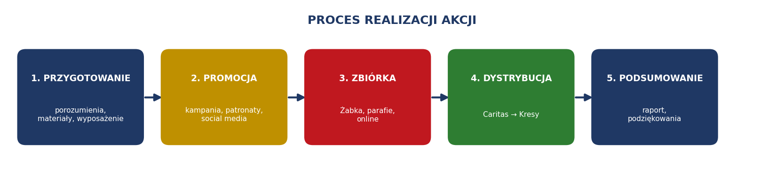
Realizacja przebiega w powtarzalnym cyklu pięciu faz. Poniżej rozpisane działania i macierz odpowiedzialności.
Fazy i działania
1. Przygotowanie: porozumienia z partnerami, rejestracja zbiórki, produkcja materiałów, wyposażenie (Verifis), pozyskanie sklepów, szkolenie koordynatorów.
2. Promocja: kampania i patronaty wg procesu promocji; aktywacja parafii, szkół i social mediów.
3. Zbiórka: dary rzeczowe i wpłaty w Żabce, parafiach i online; „Produkt z Sercem”, round-up, cegiełka; segregacja i pakowanie.
4. Dystrybucja: kompletacja, transport i przekazanie pomocy na Wschód przez Caritas (Grodno, Lwów), z logistycznym wsparciem Verifis.
5. Podsumowanie: rozliczenie zbiórki, raport dla partnerów, komunikacja efektów, podziękowania.
Macierz odpowiedzialności (RACI)
R — wykonuje · A — odpowiada/zatwierdza · C — konsultowany · I — informowany
Zadanie | KSM | Caritas | Operat. | Żabka | Verifis
Porozumienia i umowy | C | C | A/R | C | C
Promocja i patronaty | R | C | A | C | I
Wyposażenie punktów | C | I | A | C | R
Obsługa zbiórki w sklepie | R | I | I | C | C
Zbiórka pieniężna (kasa/Żappka) | I | I | A | R | C
Transport i logistyka | C | R | A | I | R
Dystrybucja na Kresy | C | R | A | I | C
Rozliczenie i raport | C | C | A/R | C | I

8 Jak to działa w Żabce — mechanika

W Żabce łączymy darowiznę i zakup produktu na cel — prosto, bezobsługowo dla sklepu i w pełni policzalnie.
Podarowanie wpłaty
● Przy kasie: darowizna 2/5/10 zł jako pozycja na paragonie; karta, BLIK, gotówka.
● Zaokrąglenie i Żappka: round-up rachunku oraz wpłata/wymiana punktów w aplikacji.
Zakup produktów na cel
● „Produkt z Sercem”: oznaczone SKU (woda, kawa, wypiek) — część ceny na akcję.
● Cegiełka / „Torba z Sercem”: darowizna 10/20/50 zł skanowana przy kasie; my kompletujemy, Caritas dostarcza.

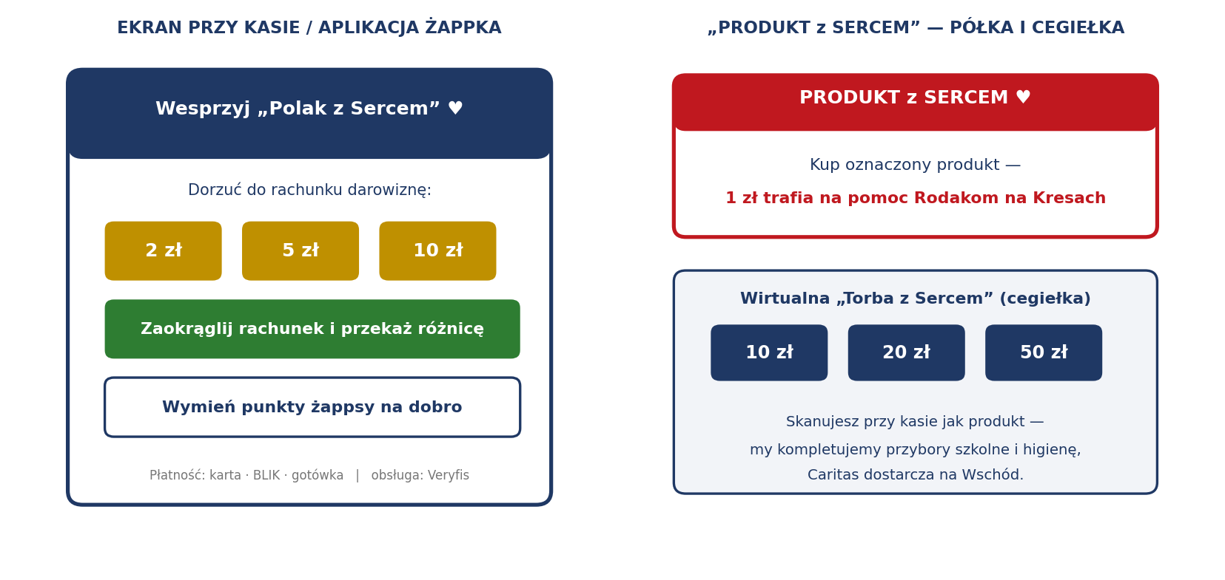
Wizualizacja poglądowa — mechanika przy kasie i na półce.

9 Model ekonomiczny i fundraising

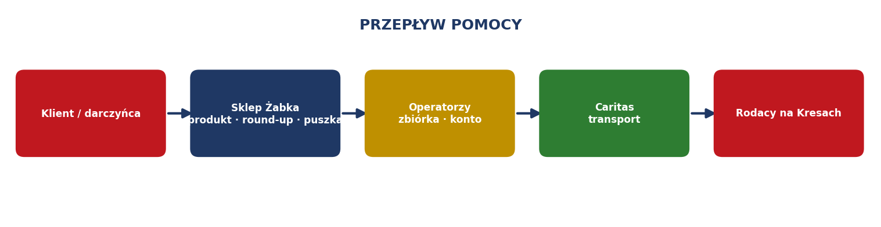

Mechanizm | Założenie poglądowe | Potencjał
„Produkt z Sercem” (1 zł/szt.) | 0,5–1 mln szt. | 0,5–1,0 mln zł
Zaokrąglenie rachunku | śr. 0,30 zł × 1 mln transakcji | ok. 0,3 mln zł
Cegiełka / „Torba z Sercem” | 50 tys. × 10 zł | ok. 0,5 mln zł
Matching korporacyjny | dopłata 1:1 | ×2 do pułapu
Dary rzeczowe | kilka–kilkanaście ton | wartość + wizerunek

Wniosek: największą dźwignię daje „Produkt z Sercem” + zaokrąglenie rachunku + matching. Dary rzeczowe pozostają osią wizerunkową i bezpośrednią pomocą.

10 Korzyści — co każdy daje i co otrzymuje

Program działa, bo każdy partner realnie coś wnosi i realnie coś otrzymuje. To fundament trwałości współpracy.
Podmiot | Co daje (wnosi) | Co otrzymuje
KSM / młodzież | Wolontariuszy i energię, zasięg w parafiach i szkołach, autentyczność i pracę przy zbiórkach. | Formację i kompetencje (fundraising, wolontariat), sieć zaangażowanych młodych, realizację celów statutowych.
Caritas Polska | Markę i parafie, relacje z potrzebującymi, logistykę i dystrybucję na Wschód, narzędzia i wiarygodność. | Promocję i dotarcie do młodego pokolenia, wspólne widoczne dzieło, efektywne wykorzystanie własnej sieci.
Fundacja dla Młodzieży | Osobowość prawną, zbiórkę publiczną, obsługę finansową i rozliczenia. | Stały strumień środków na cele statutowe i powtarzalny program.
Fundacja GOTÓW | Zaplecze organizacyjne, markę i wsparcie prawno-logistyczne. | Realizację misji formacyjnej i widoczność.
Żabka | Sieć sklepów jako punkty zbiórek, kanały wpłat, mechaniki sprzedażowe i komunikację. | Klientów i ruch, lojalność, realizację ESG i pozytywny wizerunek.
Verifis | Wyposażenie i infrastrukturę zbiórek, wsparcie transportu i logistyki, integrację techniczną, pomost do Żabki. | Widoczność jako partner społeczny, pogłębienie relacji z siecią Żabka.
Rodacy na Kresach | Zaufanie i wdzięczność; świadectwo więzi. | Regularną pomoc materialną i poczucie, że Polska o nich pamięta.

Koło zamachowe: im więcej dobra, tym większe korzyści partnerów — i odwrotnie. Z roku na rok rośnie zasięg i skala pomocy.

11 Mierniki sukcesu (KPI)

Program mierzymy w sześciu obszarach — od środków i darów po zasięg i dystrybucję. KPI ustalamy z partnerami i raportujemy po każdej edycji.
Obszar | Wskaźnik | Cel (IX ed.)
Środki finansowe | Suma wpłat (kasa, round-up, produkt, online) | > 120 tys. zł
Dary rzeczowe | Waga i wartość zebranych darów | > 8 ton
Zasięg sklepowy | Liczba sklepów-punktów Żabka | pilotaż → skala
Zaangażowanie | Liczba wolontariuszy i diecezji | 300+ / 17+
Komunikacja | Zasięgi w social media i liczba patronatów | wzrost r/r
Dystrybucja | Liczba rodzin/placówek objętych pomocą | raport po edycji

12 Ryzyka i sposoby ograniczenia

Ryzyko | Sposób ograniczenia
Formalności zbiórki publicznej | Wczesna rejestracja i jasny regulamin; obsługa po stronie operatorów (fundacje).
Obciążenie franczyzobiorców Żabki | Prosta, bezobsługowa mechanika; wolontariusze KSM przejmują pracę przy koszach.
Logistyka i pogoda (grudzień) | Wczesne planowanie tras z Caritas i Verifisem; konsolidacja transportów.
Spójność wizerunku | Jedna, zatwierdzona identyfikacja i regulamin współpracy; współbranding logotypów.
Rozliczalność środków | Policzalne mechaniki, automatyczne raportowanie, audyt po edycji.

13 Plan: kamienie milowe 2026 i plan 2027

Kamienie milowe 2026 (IX edycja)
Termin 2026 | Kamień milowy
Lipiec–Sierpień | Zatwierdzenie programu, operatorstwo fundacji, rejestracja zbiórki, porozumienia z Żabką, Verifisem i Caritas.
Wrzesień | Pilotaż mechaniki w Żabce; patronaty; materiały i identyfikacja.
Październik | Wyposażenie (Verifis); szkolenie koordynatorów; gotowość operacyjna.
11 listopada | INAUGURACJA IX edycji „Serce dla pokoleń”.
11–24 listopada | Szczyt: zbiórki w Żabce i parafiach, „Produkt z Sercem”, kulminacja w Chrystusa Króla.
Grudzień | Transporty na Kresy z Caritas i Verifisem; podziękowania.

Plan na 2027 (X edycja)
2027 | Planowanie | Zarządzanie | Promocja
Q1 | Ewaluacja IX edycji; cele X edycji. | Rozliczenie zbiórki; raport. | Komunikacja efektów.
Q2 | Budżet i plan X; rozszerzenie sieci. | Zespół, umowy, KPI. | Hasło roku; plan mediowy.
Q3 | Przygotowania; logistyka. | Szkolenia; wyposażenie. | Materiały; teasery.
Q4 | Wdrożenie X; transporty. | Zarządzanie; raportowanie. | Kampania (11 XI).

14 Perspektywa międzynarodowa i Polonia

Docelowo program wychodzi poza Polskę: budujemy sieć współpracy z Caritasami za granicą pomagającymi Polakom na Wschodzie, a perspektywicznie włączamy Polonię — w tym w USA i Kanadzie.
Horyzont | Zasięg | Cel etapu
2026 | Polska + Kresy | Pilotaż z Żabką; pomoc przez Caritas Grodno i Lwów.
2027 | Polska (pełna skala) | Skalowanie; wzmocnienie współpracy z Caritas na Wschodzie.
2028 | Kraje Wschodu | Sieć Caritasów za granicą; kontakty z Polonią w Europie.
2029+ | Polonia na świecie | Włączenie Polonii — USA i Kanada.

15 Zarządzanie i następne kroki

Zarządzanie
● Operatorzy: Fundacja GOTÓW i Fundacja dla Młodzieży — umowy, środki, zbiórka publiczna, rozliczenia.
● Instytucje: KSM i Caritas w ścisłej współpracy — ludzie, parafie, dystrybucja, wychowanie.
● Koordynacja i media: Koordynator Ogólnopolski (K. Szczepanik), Asystent Generalny (ks. dr A. Lubowicki), Rzecznik (F. Pawlak).
Następne kroki
1. Akceptacja programu i potwierdzenie współpracy KSM–Caritas.
2. Porozumienia z Żabką, Verifisem i Caritas; ustalenie roli i narzędzi Caritas oraz zakresu logistyki Verifis.
3. Pilotaż i wdrożenie jesienią 2026 oraz pełne wdrożenie w IX edycji (XI–XII 2026).

Kontakt: ul. M. K. Ogińskiego 6A, 05-070 Sulejówek · tel. 570 753 770 · polakzsercem@ksm.org.pl · polakzsercem.pl
Wsparcie: dodajdobra.pl · „Torba z Sercem” · konto 09 1090 1753 0000 0001 4481 6857

